1. 唤醒方法： 153710.pdf P12

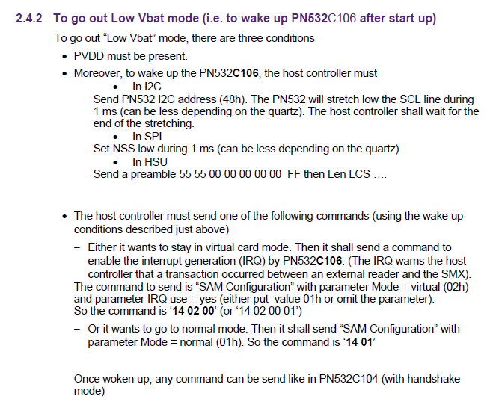

具体时序还可参照141520.pdf P99~P100

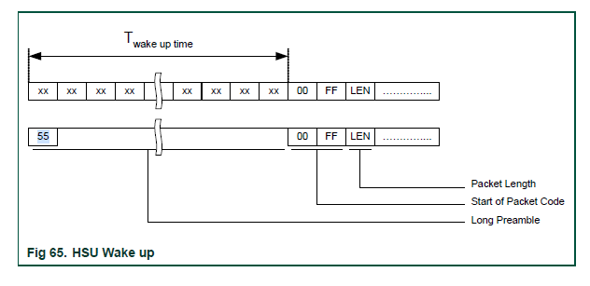

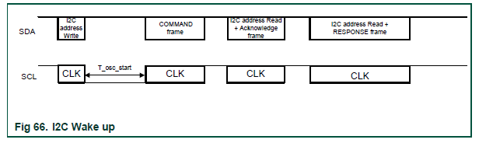

对于I2C，写完命令后应发送结束位，停止这次I2C通信。接着读PN532，地址为0x49，如果rdy帧为0x01则继续读，否则发送停止位停止这次I2C通信。读PN532的Ack帧并进行校验。在进行I2C读操作时，每读一个字节发送I2C的ACK信号，但是读最后一个字节不发ACK信号，应发送NACK信号，然后发送I2C停止信号，通知PN532不要继续发送。如果PN532发送的ACK帧正确，则继续读rdy帧和响应帧。

1. 帧结构及通信过程

参见141520 6.2节。

三、常见命令

诊断命令141520 ：7.2.1节。可诊断通信链路。

读取UID命令141520：7.3.5节InListPassiveTarget，有具体例子